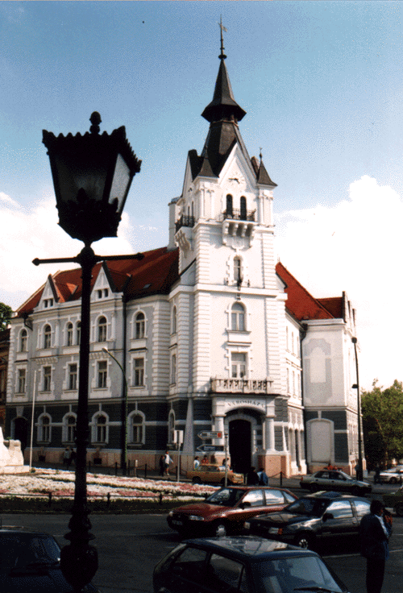
M E G H Í V Ó

Kaposvár Megyei Jogú Város

Kaposszentjakabi Településrészi Önkormányzata
2013. május 28-án (kedden) 15.00 órakor
ülést tart
Kaposszentjakabi Művelődési Házban a Pécsi u. 126. szám alatt,
melyre tisztelettel meghívom.

Napirend:

Előterjesztés az önkormányzat 2013. évi költségvetési rendeletének módosításáról
Előterjesztő: Szita Károly polgármester
Közreműködik: dr. Kéki Zoltán címzetes főjegyző

Előterjesztés az a 2013/2014-es nevelési év előkészítéséről
Előterjesztő: Szita Károly polgármester
Közreműködik: Sárdi Zoltánné köznevelési referens

3. Településrészi Önkormányzati tájékoztatók, egyéb feladatok
Előterjesztő: Borhi Zsombor tanácsnok

Kaposvár, 2013. május 23.

Farkas Beáta Borhi Zsombor s. k.
titkár tanácsnok

